Lösungsvorschlag zu Beispiel 2: Relaxstuhl

- Es handelt sich um eine ganzrationale Funktion 3. Grades. Der Graph weist einen Hoch-punkt, einen Tiefpunkt und dazwischen einen Wendepunkt auf, dies sind typische Eigenschaften von Parabeln 3. Grades.
- Wahl des Koordinatensystems, so dass der linke untere Punkt der Profillinie im Koordinatenursprung liegt.
Bedingung 1: Der Punkt O (0/0) liegt auf dem Graph.
Bedingung 2: An der Stelle x = 0,1 hat die Funktion ein Maximum.
Bedingung 3: An der Stelle x = 0,7 hat die Funktion ein Minimum.
Bedingung 4: Der Punkt P (0,78/0,42) liegt auf dem Graph.

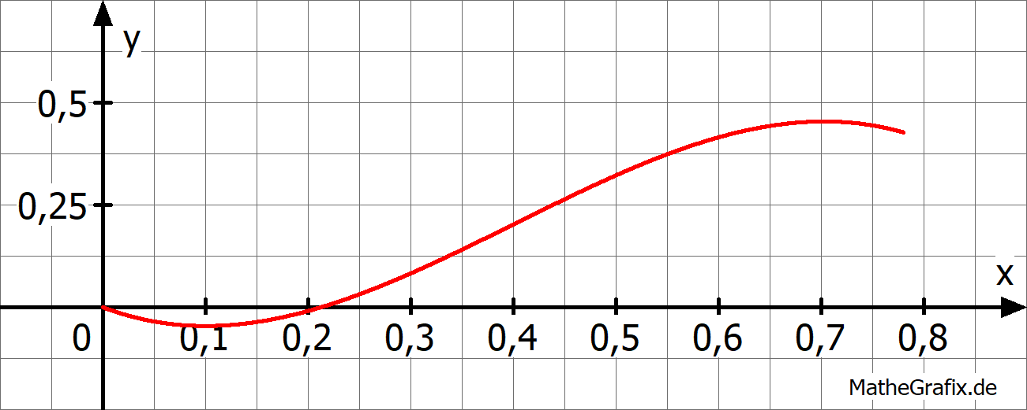

Diese Funktion ist als Modellierung nicht geeignet, da an der Stelle, an welcher die Profil-linie einen Hochpunkt hat, der Graph einen Tiefpunkt aufweist und umgekehrt.
- Die gewählten Bedingungen berücksichtigen nur die Stelle, an denen die Funktion eine Extremstelle ($f^{'}\left(x\right)=0)$ aufweist, aber nicht die Art des Extremas (VZW von f‘ bzw Vorzeichen von f‘‘(x)).
Vorgehen für eine bessere Modellierung:
- Regression durch vier Punkte (näherungsweises Ablesen der Ordinaten an den Extrempunkten)
- Erhöhen des Grads der Funktion; Aufstellen von mehr Bedingungen
- Annäherung durch abschnittsweise definierte Funktionen
(Ausführung s. nächste Seite):

$$f\left(x\right)=100∙{\left(x-0,1\right)}^{3}+0,1 für 0≤x≤0,1$$
$$g\left(x\right)=\frac{25}{27}∙{\left(x-0,4\right)}^{3}-\frac{1}{4}x+\frac{3}{20} für 0,1≤x≤0,7$$
$$h\left(x\right)=\frac{13125}{16}∙{\left(x-0,7\right)}^{3} für 0,7≤x≤0,78$$

